**Instituto de Administración Pública de Chiapas**

**Maestría de Administración y Políticas Públicas**

**Materia: Planeación Estratégica**

**Trabajo Final**

**Alumno: Daniel Antonio Castillo Ordoñez**

**Matrícula: 20150795**

**Fecha: 15 de Noviembre del 2015**



**ÍNDICE**

|  |  |
| --- | --- |
| 1. **Introducción** | **3** |
| 1. **Antecedentes** | **5** |
| 1. **Justificación** | **6** |
| 1. **Diseño del Escenario** | **7** |
| 1. **Diagnostico Estratégico** | **10** |
| **5.1 Matriz FODA** | **13** |
| 1. **Plan Estratégico** | **16** |
| **6.1 Políticas** | **16** |
| **6.2 Objetivos, estrategias, tácticas y metas** | **16** |
| 1. **Mecanismos de Evaluación del Plan Estratégico** | **18** |
| **7.1 Mapa de Riesgos** | **18** |
| 1. **Referencias** | **19** |

1. **Introducción**

El Instituto Mexicano del Seguro Social (IMSS) es un organismo público descentralizado, fundado en 1943, encargado de la organización y administración del Seguro Social, con personalidad jurídica y patrimonio propios, de integración operativa tripartita, en razón de que al mismo concurren los sectores público, social y privado, y que tiene también el carácter de organismo fiscal autónomo.

Es una institución de gran magnitud y presencia, es por esto que brindar un panorama general resulta un trabajo amplio y lleno de detalles.

Se llevó a cabo un plan estratégico para determinar cuáles son las áreas en donde es necesario realizar mejoras o establecer parámetros para evaluar la eficiencia del trabajo, de esta forma de presenta la esencia de la institución.

Fue necesario realizar un diagnóstico FODA, con la finalidad de establecer cuales son las principales fortalezas, oportunidades, debilidades y amenazas para conocer el terreno del cual se partiría para iniciar el presente documento.

A partir del análisis se realizó un panorama acerca del escenario general del IMSS, en donde se puntualizaron la misión, visión, objetivos y las macrovariables en donde se quería ver un cambio.

Para lograr un cambio en los distintos sectores en donde se presentaron oportunidades de mejora, se establecieron objetivos, estos en función de una planeación, la cual es una función básica para todo administrador, ya que le permite manejar, dirigir y controlar para que se puedan alcanzar los objetivos de acuerdo a lo planeado.

Para planear es necesario primeramente establecer objetivos de la organización y los distintos departamentos, en el presente documento se observará una planeación acerca del ámbito futuro en el cual se espera que operen las decisiones y las acciones, lo anterior fijando metas y tácticas para lograr lo antes mencionado.

Se recopiló información y se establecieron las pautas para poder trabajar de manera cooperativa y coordinada, sin embargo es necesario supervisar todos los procesos internos y seguir trabajando de manera conjunta con todas las Jefaturas (Servicios Médicos, Administrativos, Finanzas, Afiliación y Cobranza, Prestaciones Económicas y Sociales, Personal y Jurídicos) así como con las Coordinaciones (Atención y Orientación al Derechohabiente, Calidad y Competitividad, Informática y Comunicación Social) del IMSS, esto por medio del análisis de la información recopilada por cada una de ellas así como con el comportamiento histórico y evaluación de las mismas.

1. **Antecedentes**

El Instituto Mexicano del Seguro Social al ser una institución con la cual tiene que ver más de la mitad de la población en el país, necesita contar con un equipo de trabajo que sea capaz de lograr los objetivos que se basan en la misión de la misma, la cual es ser el instrumento básico de la seguridad social, establecido como un servicio público de carácter nacional, para todos los trabajadores y sus familias.

Por lo tanto es necesario que exista una correcta y armoniosa sincronización de las distintas áreas tanto médicas como administrativas, en donde lo primordial es garantizar el servicio médico a todos y cada uno de los derechohabientes.

Para lo anterior es necesario llevar a cabo un plan estratégico, el cual nos permite llevar a cabo un programa de actuación que consiste en aclarar lo que pretendemos conseguir y cómo nos proponemos conseguirlo.

Dentro del Instituto Mexicano del Seguro Social Chiapas, se estableció un plan estratégico en donde se esclarecieron preguntas como ¿Cuál es la razón de ser de la Institución? ¿Qué le da vida? ¿A dónde deseamos ir? y ¿Qué necesitamos para lograrlo?. Estas preguntas se verán contestadas a lo largo del presente documento y sirvieron como pauta para realizar un plan de acción en función de los objetivos que persigue y pretende el IMSS.

Es importante para el Instituto brindar un servicio de calidad y calidez a todos los derechohabientes, para lograr lo anterior es necesario reflexionar, administrar y orientar las consecuencias de los actos; de igual manera establecer la magnitud de las acciones y afrontarlas de manera positiva y consciente para ayudar en un asunto determinado.

Una organización que camina de manera comprometida, es esencial en la obtención de logros y cumplir con las obligaciones propuestas para planificar y reaccionar de forma acertada para sacar adelante un proyecto.

Desde esta perspectiva y con estas bases se establecieron los parámetros a realizar del plan estratégico, el cual tiene como finalidad que el Instituto Mexicano del Seguro Social Chiapas siga brindando atención oportuna a las personas que necesiten algún tipo de atención médica o administrativa.

1. **Justificación**

La misión del IMSS es ser el instrumento básico de la seguridad social, establecido como un servicio público de carácter nacional, para todos los trabajadores y sus familias.

En el presente documento se hablará específicamente del IMSS Chiapas, en donde se pueden observar múltiples fortalezas las cuales son importantes destacar, una de ellas es que cuenta con un personal altamente capacitado no solo hablando del área médica sino en todas las áreas administrativas; en donde las personas que laboran ahí tienen un sentido de liderazgo y compromiso, que permite operar de manera eficiente las distintas áreas y departamentos.

Al tener fortalezas se tienen debilidades que las contraponen, dentro del IMSS Chiapas a pesar de su gran trabajo y como se mencionó anteriormente su gran equipo de trabajo, se observan áreas de oportunidad en las que es necesario trabajar.

Dentro de las áreas de oportunidad que se observaron al realizar un análisis estratégico, se destacan entre otras, la capacitación constante del capital humano así como el abasto de medicamentos en Hospitales y Unidades Médicas tanto Familiares como Rurales.

Al detectar las áreas de oportunidad y los departamentos en donde se presentan, se realizó un planteamiento de objetivos y metas, de esta manera se establecieron tácticas y metodologías específicas para poder establecer parámetros medibles y presentar un escenario de solución y prevención de problemas.

A continuación se explicará y se verá desarrollado el plan estratégico que ayudará a establecer las estrategias y parámetros a seguir para tomar las mejores decisiones y poder lograr los objetivos que el Instituto Mexicano del Seguro Social Chiapas se ha planteado.

1. **Diseño de Escenario**

El Instituto Mexicano del Seguro Social (IMSS) es un organismo público descentralizado, encargado de la organización y administración del Seguro Social, con personalidad jurídica y patrimonio propios, de integración operativa tripartita, en razón de que a la misma concurren los sectores público, social y privado, y que tiene también el carácter de organismo fiscal autónomo.

Es importante señalar que el IMSS, desde su fundación en 1943 es la institución con mayor presencia en la atención a la salud y en la protección social de los mexicanos. Combina la investigación y la práctica médica con el servicio a sus derechohabientes y la administración de los recursos para el retiro de sus asegurados, con la finalidad de brindar tranquilidad y estabilidad a los trabajadores y sus familias ante el advenimiento de cualquiera de los riesgos especificados en la Ley del Seguro Social.

Cabe señalar que tiene el mandato legal derivado del Artículo 123 de la Constitución Política de los Estados Unidos Mexicanos, el cual es proporcionar la seguridad social en México con base en la Ley del Seguro Social.

Por su parte, el Artículo 2 de la Ley del Seguro Social establece que la seguridad social tiene por finalidad garantizar el derecho a la salud, la asistencia médica, la protección de los medios de subsistencia y los servicios sociales necesarios para el bienestar individual y colectivo, así como el otorgamiento de una pensión que, en su caso y previo cumplimiento de los requisitos legales, será garantizada por el Estado.

Derivado de lo anterior, el Instituto Mexicano del Seguro Social tiene una misión y una visión bien definida, las cuales son:

Misión: Ser el instrumento básico de la seguridad social, establecido como un servicio público de carácter nacional, para todos los trabajadores y sus familias.

Visión: Cambiar para ser un IMSS más seguro y más social. Un IMSS que sea reflejo de la aspiración colectiva de una nación que desea vivir mejor.

Con la finalidad de cumplir con la visión antes mencionada, la Delegación del IMSS en Chiapas ha emprendido acciones de mejora fundamentalmente en tres temas:

1.- Reducir los tiempos de espera en la atención.

2.- Brindar un trato con calidad y calidez.

3.- Lograr el surtimiento completo y oportuno de las recetas médicas.

Para lograr lo anterior es necesario supervisar todos los procesos internos y seguir trabajando de manera conjunta con todas las Jefaturas (Servicios Médicos, Administrativos, Finanzas, Afiliación y Cobranza, Prestaciones Económicas y Sociales, Personal y Jurídicos) así como con las Coordinaciones (Atención y Orientación al Derechohabiente, Calidad y Competitividad, Informática y Comunicación Social) del IMSS, esto por medio del análisis de la información recopilada por cada una de ellas así con el comportamiento histórico y evaluación de las mismas, para poder trabajar de forma directa con las áreas de oportunidad.

Una vez mencionado lo anterior se realizará un análisis de las siguientes macrovariables a largo plazo, es decir de 3 a 5 años:

**- Demográficas:** El IMSS presenta año con año un incremento de trabajadores afiliados así como de beneficiarios con derecho a la atención médica, aunado al envejecimiento de la población lo que se define como transición demográfica de personas adultas mayores, trayendo como consecuencia presión por el financiamiento de las pensiones así como en el costo por la operatividad y atención medica continua.

Es por ello, que se deberá realizar un saneamiento financiero a través de la productividad y eficiencia del Instituto al fortalecer la transparencia en la adquisición de todos sus bienes y servicios y fomentando el cumplimiento de sus funciones.

**- Epidemiológicas:** El aumento en los índices de enfermedades crónico-degenerativas como el cáncer, la diabetes y la hipertensión es un tema preocupante en todo México, por lo que se está trabajando en una estrategia operativa, es decir, que pase de ser curativo a preventivo, ya que con la prevención y la educación en salud se garantizará a las personas enfermas un tratamiento integral, desde su diagnóstico hasta su rehabilitación.

En la actualidad se trabaja en programas como PREVENIMSS, con lo que se busca cambiar los malos hábitos en la población que puedan provocar enfermedades.

**- Políticas:** El Instituto ha formalizado convenios de colaboración con dependencias de salud y educación del Gobierno del Estado y Gobierno Federal, con la finalidad de estar en constante mejora de sus servicios. Por lo que se espera que se sigan realizando este tipo de acercamientos en beneficio de la población derechohabiente.

**- Económicas:** El IMSS se encuentra en este momento con presión financiera debido al pago de pensiones y el costo de los insumos médicos, los cuales crecen por encima de la inflación, por lo que el Instituto busca sanear su economía al llevar a cabo estrategias como la optimización del gasto y la disciplina fiscal. Lo anterior, con la finalidad de concluir el sexenio sin el uso de recursos adicionales a las reservas propias.

**- Socioculturales:** Será necesario conocer por medio de diferentes estrategias las necesidades y características de la población derechohabiente y así poder dar la atención de calidad y calidez que la población demanda.

**- Tecnológicas:** Conforme avanza la ciencia es necesario actualizar desde equipos médicos hasta las técnicas como las que se tratan algunas enfermedades. Por lo que se necesitará llevar a cabo capacitaciones al personal médico, de enfermería, etc, para poder tener conocimientos y herramientas actualizadas para el correcto manejo de los nuevos equipos médicos que se adquieran.

**- Ambientales:** Será necesario llevar a cabo diferentes estrategias como encuestas, capacitaciones, cursos, platicas motivaciones y entrevistas personales para conocer el nivel de satisfacción y el ambiente laboral dentro del Instituto. Lo anterior, con la finalidad de establecer medidas de prevención y resolución de problemas que puedan afectar el buen funcionamiento de la operación interna así como buscar potencializar fortalezas.

1. **DIAGNOSTICO ESTRATÉGICO**

**Misión:** Ser el instrumento básico de la seguridad social, establecido como un servicio público de carácter nacional, para todos los trabajadores y sus familias.

**Visión:** Cambiar para ser un IMSS más seguro y más social. Un IMSS que sea reflejo de la aspiración colectiva de una nación que desea vivir mejor.

1. **DIAGNÓSTICO**

**Análisis Interno (Fortalezas)**

F1. Personal capacitado.

F2. Liderazgo y compromiso.

F3. Infraestructura médica.

F4. Presupuesto.

F5. Recaudación.

**Análisis Interno (Debilidades)**

D1. Falta de capacitación a parte del personal.

D2. Plazas vacantes sin presupuesto.

D3. Plazas demandadas.

D4. Equipo médico obsoleto.

D5. Apatía de parte del personal

D6. Parque vehicular para baja

**Análisis Externo (Oportunidades)**

O1. Construcción de nuevos hospitales o Unidades Médicas.

O2. Renovación de equipo médico.

O3. Cursos de capacitación y motivacionales.

04. Campañas de prevención de enfermedades.

O5. Reuniones constantes de cuerpo de gobierno.

**Análisis Externo (Amenazas)**

A1. Apatía del personal.

A2. Personal en zona de confort.

A3. Falta de medicamentos y material de curación.

A4. Ausentismo no programado.

A5. Toma de hospitales y unidades médicas por parte de organizaciones sociales.

**Matriz de Ponderación.**

|  |  |  |  |
| --- | --- | --- | --- |
| Análisis Interno (Fortalezas) | Importancia | Ponderación | Resultado |
| F1. Personal capacitado. | 10 | 1 | 10 |
| F2. Liderazgo y compromiso. | 9 | 1 | 9 |
| F3. Infraestructura médica. | 9 | .9 | 8.1 |
| F4. Presupuesto. | 8 | 1 | 8 |
| F5. Recaudación. | 8 | .9 | 7.2 |
| **TOTAL** | | | **8.46** |

|  |  |  |  |
| --- | --- | --- | --- |
| Análisis Interno (Debilidades) | Importancia | Ponderación | Resultado |
| D1. Falta de capacitación a parte del personal. | 10 | .5 | 5 |
| D2. Plazas vacantes sin presupuesto. | 10 | .4 | 4 |
| D3. Plazas demandadas. | 6 | .7 | 4.2 |
| D4. Equipo médico obsoleto. | 8 | .4 | 3.2 |
| D5. Apatía de parte del personal. | 8 | .5 | 4 |
| D6. Parque vehicular para baja. | 7 | .7 | 4.9 |
| **TOTAL** | | | **4.21** |

|  |  |  |  |
| --- | --- | --- | --- |
| Análisis Externo (Oportunidades) | Impacto | Probabilidad | Resultado |
| O1. Construcción de nuevos hospitales o Unidades Médicas. | 10 | .8 | 8 |
| O2. Renovación de equipo médico. | 9 | .7 | 6.3 |
| O3. Cursos de capacitación y motivacionales. | 10 | .9 | 9 |
| 04. Campañas de prevención de enfermedades. | 10 | .8 | 8 |
| O5. Reuniones constantes de cuerpo de gobierno. | 8 | .9 | 7.2 |
| O6. Visitas de supervisión por parte de nivel central. | 10 | 1 | 10 |
| **TOTAL** | | | **8.08** |

|  |  |  |  |
| --- | --- | --- | --- |
| Análisis Externo (Amenazas) | Impacto | Probabilidad | Resultado |
| A1. Apatía del personal. | 9 | .3 | 2.7 |
| A2. Personal en zona de confort. | 9 | .5 | 4.5 |
| A3. Falta de medicamentos y material de curación. | 10 | .2 | 2 |
| A4. Ausentismo no programado. | 8 | .5 | 4 |
| A5. Toma de hospitales y unidades médicas por parte de organizaciones sociales. | 9 | .6 | 5.4 |
| **TOTAL** | | | **3.72** |

**MATRIZ DE POSICIONAMIENTO**

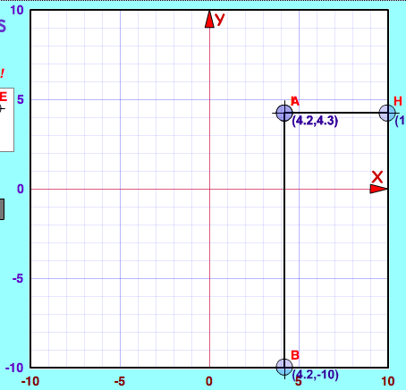

**5.1 Matriz FODA**

|  |  |
| --- | --- |
| ESTRATEGIAS FO | |
| Fortalezas | **Oportunidades** |
| 1. Personal capacitado | 3. Cursos de capacitación y motivacionales  6. Visitas de supervisión por parte de nivel central |
| 1. Liderazgo y compromiso | 5. Reuniones constantes de cuerpo de gobierno  4. Campañas de prevención de enfermedades |
| 1. Infraestructura médica | 1. Construcción de nuevos hospitales o Unidades Médicas  2. Renovación de equipo médico. |
| 1. Presupuesto | 6. Visitas de supervisión por parte de nivel central |
| 1. Recaudación | 5. Reuniones constantes de cuerpo de gobierno. |

|  |  |
| --- | --- |
| ESTRATEGIAS DO | |
| Debilidades | **Oportunidades** |
| 1. Falta de capacitación a parte del personal | 3. Cursos de capacitación y motivacionales |
| 1. Plazas vacantes sin presupuesto | 5.Reuniones constantes de cuerpo de gobierno |
| 1. Plazas demandadas | 5. Reuniones constantes de cuerpo de gobierno |
| 1. Equipo médico obsoleto. | 2. Renovación de equipo médico |
| 1. Apatía de parte del personal | 3. Cursos de capacitación y motivacionales |
| 1. Parque vehicular para baja | 2. Renovación de equipo |

|  |  |
| --- | --- |
| ESTRATEGIAS FA | |
| Fortalezas | Amenazas |
| 1. Personal capacitado. | 3. Cursos de capacitación y motivacionales 16. Infraestructura deficiente de los gobiernos locales |
| 1. Liderazgo y compromiso. | 3. Cursos de capacitación y motivacionales |
| 1. Infraestructura médica. | 2. Renovación de equipo médico |
| 1. Presupuesto. | 1. Visitas de supervisión por parte de nivel central |
| 1. Recaudación | 6. Visitas de supervisión por parte de nivel central |

|  |  |
| --- | --- |
| ESTRATEGIAS DA | |
| Debilidades | **Amenazas** |
| 1. Falta de capacitación a parte del personal. | 2. Cursos de capacitación y motivacionales |
| 1. Plazas vacantes sin presupuesto | 5. Reuniones constantes de cuerpo de gobierno |

|  |  |
| --- | --- |
| 1. Plazas demandadas | 5. Reuniones constantes de cuerpo de gobierno |
| 1. Equipo médico obsoleto | 2. Renovación de equipo médico |
| 1. Apatía de parte del personal | 3. Cursos de capacitación y motivacionales. |
| 1. Parque vehicular para baja | 1. Reuniones constantes de cuerpo de gobierno. |

1. **Plan Estratégico**

**VISIÓN**

Una Delegación que brinde servicios de calidad y calidez, mejorando sus indicadores a nivel nacional, contando con un capital humano apasionado y orgulloso de pertenecer al Instituto Mexicano del Seguro Social.

**MISIÓN**

Coordinar y administrar eficientemente a las Jefaturas y Coordinaciones que conforman el Cuerpo de Gobierno de la Delegación del IMSS en Chiapas

**VALORES**

Los principales valores de los miembros del cuerpo de gobierno de la Delegación Chiapas deben ser:

**Responsabilidad:** Por medio de ésta nos permite reflexionar, administrar y orientar las consecuencias de los actos; de igual manera establecer la magnitud de las acciones y afrontarlas de manera positiva y consciente para ayudar en un asunto determinado.

**Compromiso:** Esencial en la obtención de logros. Se debe cumplir cabalmente con las obligaciones propuestas para planificar y reaccionar de forma acertada para sacar adelante un proyecto.

**Lealtad:** Valor fundamental que va de la mano con la gratitud, honor y fidelidad hacia tu superior así como hacia tu subordinado.

**Honradez:** Rectitud e integridad en el obrar de una persona. Una persona recta y justa que se guía por lo que es adecuado y correcto.

**6.1 POLITICAS**

Toda institución está regida por normas y leyes a las cuales debemos estar sujetos y regulan el buen funcionamiento de los procesos de cada una de las áreas.

El IMSS tiene un conjunto de leyes que gobiernan, rigen y regulan el actuar del Instituto para dar cumplimiento a su misión.

Existen diversas políticas en el IMSS entre las cuales se encuentran las de adquisiciones, de seguridad, en salud, manejo de hospitales, etc.

**6.2 OBJETIVOS, ESTRATEGIAS, TACTICAS Y METAS.**

Los objetivos generales que componen la línea estratégica de la Delegación Chiapas son los siguientes:

**1.-**

**Objetivo:** Brindar un servicio de calidad y calidez hacia los derechohabientes.

**Estrategia:** Capacitar para crear una conciencia de trato digno bajo estrictos estándares de comportamiento ético.

**Táctica:** Realizar simulacros de atención al público con el propio personal de la Institución.

**Meta:** Más del 90% de satisfacción de los derechohabientes en el servicio recibido.

**2.-**

**Objetivo:** Prevenir enfermedades**.**

**Estrategia:** Campañas de cultura de prevención y estilo de vida saludable.

**Táctica:** Brindar material impreso con los principales beneficios de mantener una vida saludable.

**Meta:** Reducir mensualmente al menos 5% el índice de enfermedades por mala alimentación y sedentarismo.

**3.-**

**Objetivo:** Reducir el porcentaje de recetas negadas.

**Estrategia:** Mayor control en la distribución en las farmacias para contar con un abasto oportuno de medicamentos.

**Táctica:** Monitoreo constante de los vehículos que transportan el medicamento.

**Meta:** Menos de 15 recetas negadas mensualmente por falta de medicamentos.

1. **Mecanismos de Evaluación del Plan Estratégico**

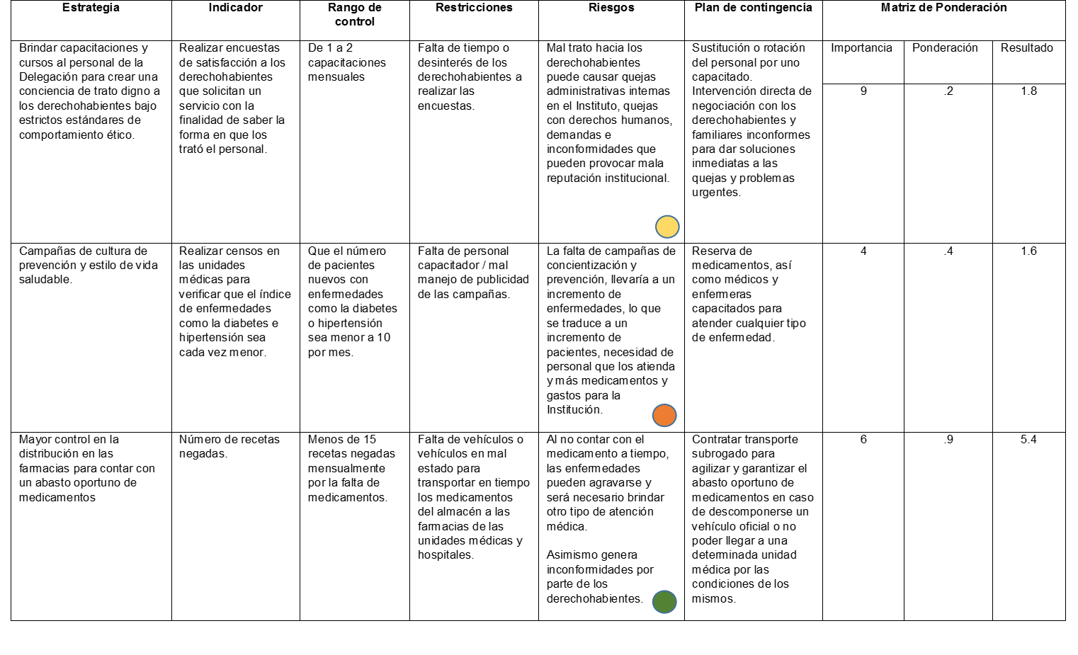

**7.1 Mapa de Riesgos:**

Referencias:

* IAP. (2015). Planeación estratégica 19/10/2015, de IAP Sitio web: [www.iapchiapasenlinea.mx](http://www.iapchiapasenlinea.mx)
* imss. (2015). conoce al imss. 24oct2015, de imss Sitio web: [www.imss.gob.mx](http://www.imss.gob.mx)
* cámara de diputados. (2015). constitución política de los estados unidos mexicanos. 24oct2015, de cámara de diputados Sitio web: http://www.diputados.gob.mx/LeyesBiblio/htm/1.htm